Пасха: напоминаем правила пожарной безопасности

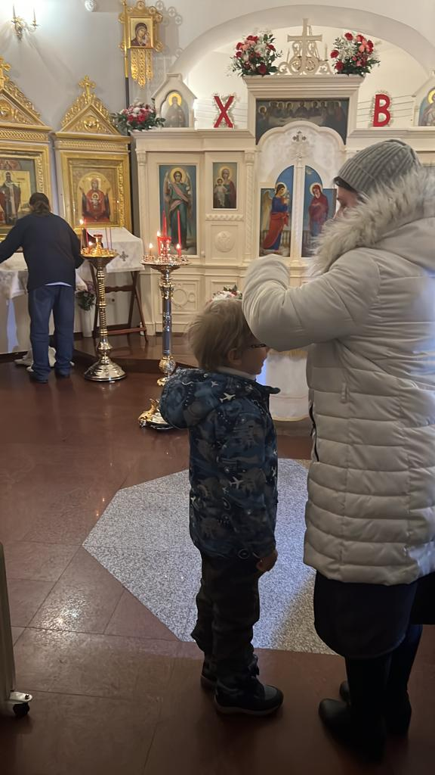
24 апреля православные христиане отметили один из главных праздников – Светлое Христово Воскресение - Пасху. По традиции в этот день проходят торжественные религиозные мероприятия, в которых принимает участие большое количество людей, верующие собираются в храмах.
В связи с этим управление по Приморскому району ГУ МЧС России по Санкт-Петербургу напоминает жителям и гостям города основные правила безопасного поведения.
Напоминаем гостям и жителям города правила безопасности при посещении церквей и храмов:
- Будьте осторожны при зажигании свечей с подсвечников, закатывайте рукава одежды.
- Под свечой держите кусок картона, чтобы горячий воск не попал на кожу, и вы не уронили горящую свечу на одежду.
- Подвязывайте крепко платки и убирайте волосы, уменьшая риск попадания их на огонь свечи при наклоне головы.
- Следите за детьми, чтобы они не поставили горящую, свечу рядом с вашей одеждой.
- Старайтесь соблюдать расстояние от других прихожан, не толпитесь в одном месте.
- Если на человеке вспыхнула одежда, нужно как можно быстрее погасить пламя. Постарайтесь сорвать с пострадавшего загоревшуюся одежду и потушить ее. Для этого можно использовать любую плотную ткань. Здесь следует быть особо осторожным: не закрывайте человеку голову т. к. это может привести к ожогу дыхательных путей. Высокая температура воздействует на кожу тем губительнее, чем дольше и плотнее прижата к ней тлеющая одежда. Если ничего под рукой не оказалось, катайте горящего по земле, чтобы сбить пламя.
- Если одежда загорелась на вас, ни в коем случае не поддавайтесь панике и не бегите – пламя разгорится еще сильнее. Чтобы сбить его, падайте на землю и катайтесь. Постарайтесь быстро сбросить горящую одежду. После того, как огонь удастся потушить, незамедлительно обратитесь в скорую медицинскую помощь.
- Придя домой из храма, поставьте зажженные свечи в несгораемые подставки подальше от легковоспламеняющихся предметов.

Управление по Приморскому району ГУ МЧС по СПБ, СПб ГКУ «ПСО Приморского района», Приморское отделение СПБ ГО ВДПО и территориальный отдел Приморского района.

